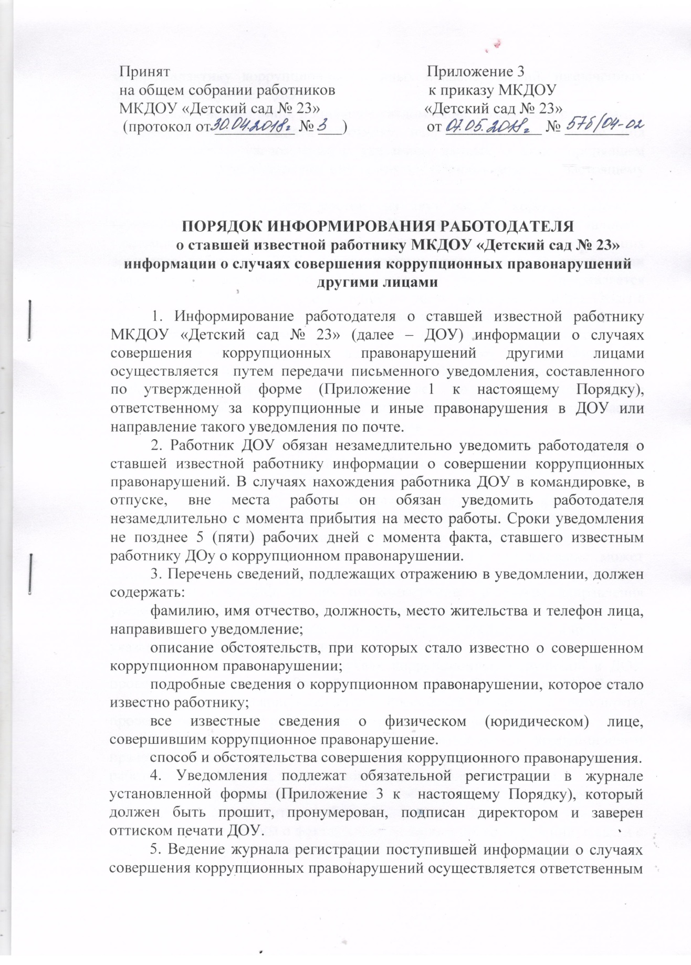

за профилактику коррупционных и иных правонарушений, назначенным приказом заведующего ДОУ.
Ответственное лицо, принявшее уведомление, помимо его регистрации в журнале, обязано выдать работнику, направившего уведомление, под подпись талон – уведомление с указанием данных о лице, принявшем уведомление, дате и времени его принятия (Приложение 2 к настоящему Порядку).
Талон – уведомление состоит из двух частей: корешка талона – уведомления и талона – уведомления. После заполнения корешок талона – уведомления остается у уполномоченного лица, а талон – уведомления вручается работнику ДОУ, направлявшему уведомление. В случае если уведомление поступило по почте, талон – уведомление направляется работнику, направившему уведомление по почте заказным письмом. Отказ в регистрации уведомления, а также невыдача талона – уведомления не допускается. Анонимные уведомления передаются в комиссию по противодействию коррупции или ответственному за профилактику коррупционных и иных правонарушений в ДОУ, для сведения. Анонимные уведомления регистрируются в журнале, но к рассмотрению не принимаются. Конфиденциальность полученных сведений обеспечивается работодателем, представителем работодателя.
6. Организация проверки сведений о случаях совершения коррупционных правонарушений в ДОУ осуществляется по поручению представителя работодателя путем направления уведомлений.
7. Уведомление направляется заведующим, представителем работодателя в органы Прокуратуры Российской Федерации, МВД России, ФСБ России не позднее 10 дней с момента его регистрации в журнале. По решению работодателя, представителя работодателя уведомление может направляться как одновременно во все перечисленные государственные органы, так и в один из них по компетенции. В случае направления уведомления одновременно в несколько федеральных государственных органов в сопроводительном письме перечисляются все адресаты с указанием реквизитов исходящих писем.
8. Проверка сведений о случаях коррупционных нарушений в ДОУ проводится прокуратурой Российской Федерации, МВД России, ФСБ России в соответствии с законодательством Российской Федерации. Результаты проверки доводятся до работодателя, представителя работодателя.
9. Работник ДОУ, которому стало известно о коррупционном правонарушении вправе уведомлять об этом работодателя, представителя работодателя в порядке, аналогичном настоящим рекомендациям.
10. Государственная защита работника ДОУ, уведомившего работодателя, представителя работодателя, органы прокуратуры или другие государственные органы о фактах коррупционных правонарушений, в связи с его участием в уголовном судопроизводстве в качестве потерпевшего или свидетеля обеспечивается в порядке и на условиях, установленных федеральным законом «О государственной защите потерпевших, свидетелей и иных участников уголовного судопроизводства».
11. Заведующим принимаются меры по защите работника ДОУ, уведомившего работодателя (представителя работодателя), органы прокуратуры или другие государственные органы о совершении коррупционного правонарушения, предотвращающих его неправомерное увольнение, перевод на нижестоящую должность, лишение или снижение размера выплат стимулирующего характера, перенос времени отпуска, привлечение к дисциплинарной ответственности в период рассмотрения представленного уведомления.

Принято  на общем собрании работников  МКДОУ «Детский сад № 23»  (протокол от ___________ № ___) | Приложение 1  к Порядку информирования работодателя о ставшей известной работнику МКДОУ «Детский сад № 23» информации о случаях совершения коррупционных правонарушений иными лицами, утв. приказом МКДОУ «Детский сад № 23» от ______________ № _________

Форма уведомления о ставшей известной работнику МКДОУ «Детский сад № 23» информации о случаях совершения коррупционных правонарушений иными лицами

Заведующему МКДОУ «Детский сад № 23» __________________________
Фамилия И.О. заведующего
от ________________________________________________________________ ^{(ФИО, должность работника)}
____________________________________________________________________________________________________________________________________
(адрес места жительства, номер телефона)

УВЕДОМЛЕНИЕ
о сообщении случая коррупционного правонарушения
в МКДОУ «Детский сад № 23»
1. Сообщаю, что____________________________________________________
______________________________________________________________________________________________________________________________________________________________________________________________________
__________________________________________________________________ (описание обстоятельств, при которых стало известно о случае совершенного коррупционного правонарушения в МКДОУ «Детский сад № 23»)
2._________________________________________________________________ ( дата, место, время, другие условия) ____________________________________________________________________________________________________________________________________ __________________________________________________________________3. ________________________________________________________________
__________________________________________________________________(все известные сведения о физическом (юридическом) лице, совершившем коррупционное нарушение).
«___»___________20____ г.__________________/________________/
(дата, подпись, инициалы и фамилия)
Принято  на общем собрании работников  МКДОУ «Детский сад № 23» (протокол от _________№ ___) | Приложение 2  к Порядку информирования работодателя о ставшей известной работнику МКДОУ «Детский сад № 23» информации о случаях совершения коррупционных правонарушений иными лицами, утв. приказом МКДОУ «Детский сад № 23» от _________________№ _______

ТАЛОН – КОРЕШОК
№_________ от _________________________
__________________________________________
Ф.И.О. работника МКДОУ «Детский сад № 23»
Краткое содержание уведомления ___________________________________________ ___________________________________________ ___________________________________________ ___________________________________________ ___________________________________________ ___________________________________________
Уведомление принято:
______________________________________
Ф.И.О. и подпись лица, принявшего уведомление «______»_____________________ 20_____г.

ТАЛОН – УВЕДОМЛЕНИЕ
№_________ от _________________________
__________________________________________
Ф.И.О. работника МКДОУ «Детский сад № 23»
Краткое содержание уведомления ___________________________________________ ___________________________________________ ___________________________________________ ___________________________________________ ___________________________________________ ___________________________________________
Уведомление принято:
______________________________________
Ф.И.О. и подпись лица, получившего уведомление
«______»_____________________ 20_____г.

Принят  на общем собрании работников  МКДОУ «Детский сад № 23» (протокол от ___________ № ___) | Приложение  к Порядку информирования работодателя о ставшей известной работнику МКДОУ «Детский сад № 23» информации о случаях совершения коррупционных правонарушений другими лицами, утв. приказом МКДОУ «Детский сад № 23» от ________ № ______

Журнал регистрации информации
о случаях совершения коррупционных правонарушений другими лицами
в МКДОУ «Детский сад № 23»

№ п/п | Дата  регистрации уведомления (дата талона-уведомления) | Примечание (краткое содержание уведомления | Сведения о работнике, подавшем уведомление |  |  |  | ФИО лица, принявшего уведомление
 |  |  | ФИО | Должность | Паспортные данные | номертелефона
1 | 2 | 3 | 4 | 5 | 6 | 7 | 8

